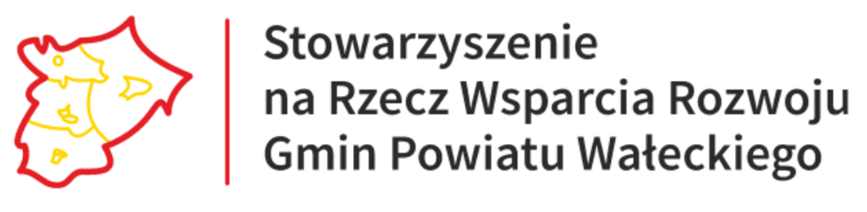 | 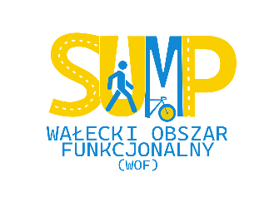 | 

Formularz do składania uwag i wniosków do Planu Zrównoważonej Mobilności Miejskiej dla Wałeckiego Obszaru Funkcjonalnego

Szanowni Państwo,
Stowarzyszenie zaprasza do udziału w konsultacjach społecznych dokumentów: „Planu Zrównoważonej Mobilności Miejskiej dla Wałeckiego Obszaru Funkcjonalnego”

Konsultacje prowadzone będą od dnia 06.10.2025 r. do dnia 19.10.2025 r. w formie przyjmowania propozycji, uwag i wniosków przekazanych za pomocą załączonego formularza lub ustnie do protokołu.

Wypełnione formularze prosimy przekazać na adres biurostowarzyszenia@powiatwalecki.edu.pl lub poprzez złożenie wypełnionego formularza „Formularz do składania uwag i wniosków WOF” w Biurze Stowarzyszenia na Rzecz Wsparcia Rozwoju Gmin Powiatu Wałeckiego, ul. Bydgoska 50-52, 78-600 Wałcz, parter, od poniedziałku do piątku w godzinach 8:00 – 14:00 lub dostarczyć drogą listowną na adres: Stowarzyszenie na Rzecz Wsparcia Rozwoju Gmin Powiatu Wałeckiego, ul. Bydgoska 50-52, 78-600 Wałcz w terminie do dnia 19.10.2025 r. (decyduje data wpływu).

FORMULARZ ZGŁASZANIA UWAG i WNIOSKÓW
do „Planu Zrównoważonej Mobilności Miejskiej dla Wałeckiego Obszaru Funkcjonalnego”
- Informacja o zgłaszającym
1 | Wyrażam opinię jako: | [ ] osoba prywatna  [ ] reprezentując instytucję/organizację
- Uwagi/wnioski zgłoszone do „Planu Zrównoważonej Mobilności Miejskiej dla Wałeckiego Obszaru Funkcjonalnego”
Lp. | Część dokumentu,  do którego odnosi się zmiana  (w tym nr strony, nr rozdziału i fragment tekstu) | Treść uwagi/wniosku | Uzasadnienie uwagi/wniosku

